**Final ISS 2019 - bilet 6**

**C. Raspundeti succint la urmatoarele cerinte/intrebari**

C1. In ce consta *testarea bazata pe echivalente?* (0.5p)

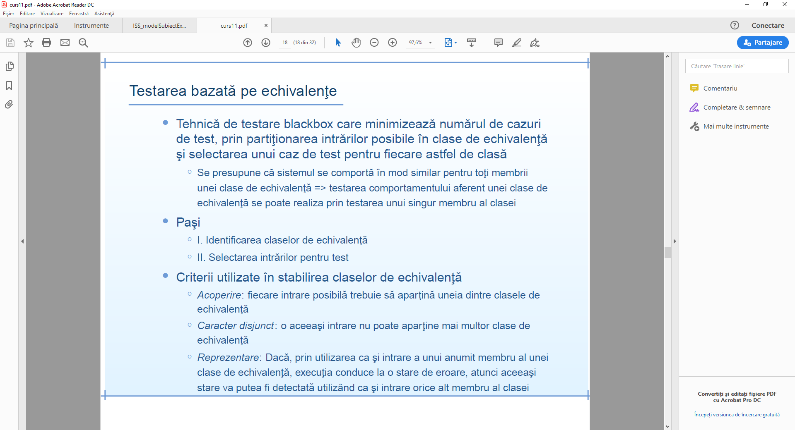

C2. Ilustrati modalitatea de transformare in cod a *asocierilor calificate*. (1p)

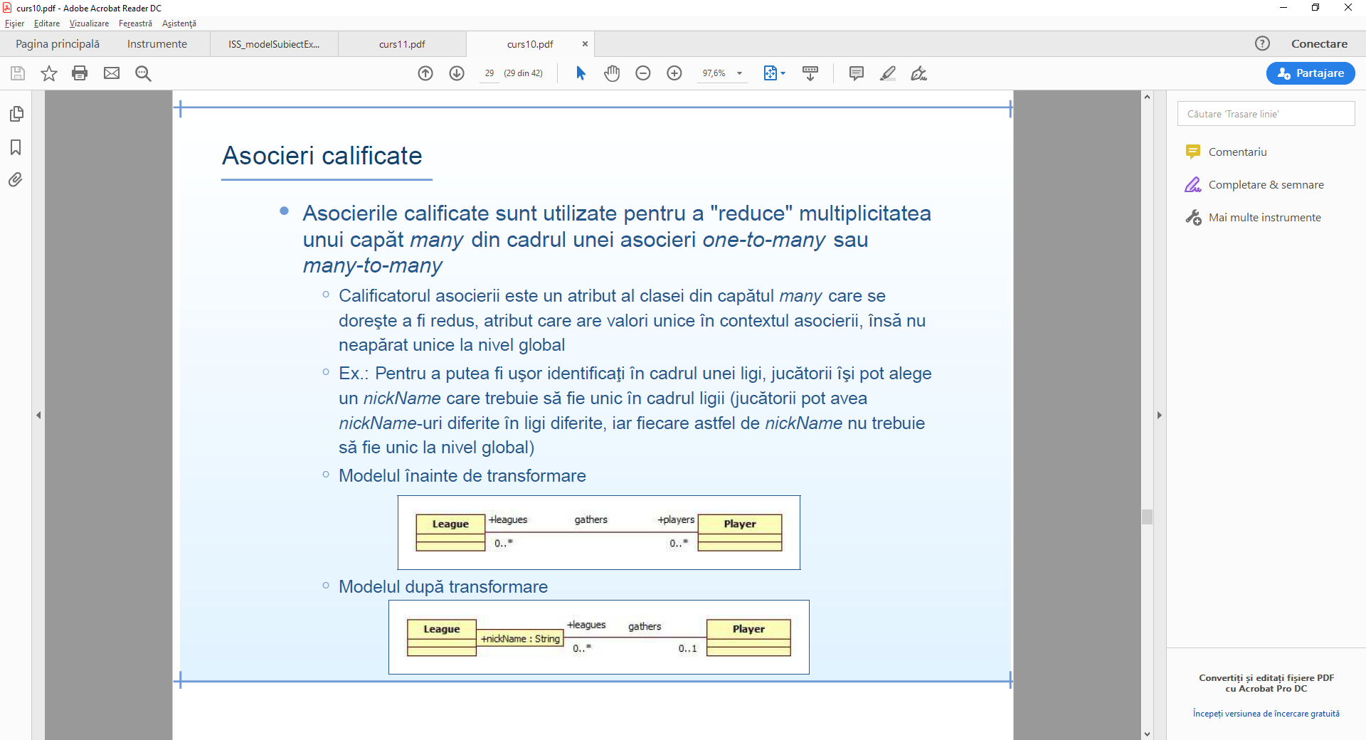

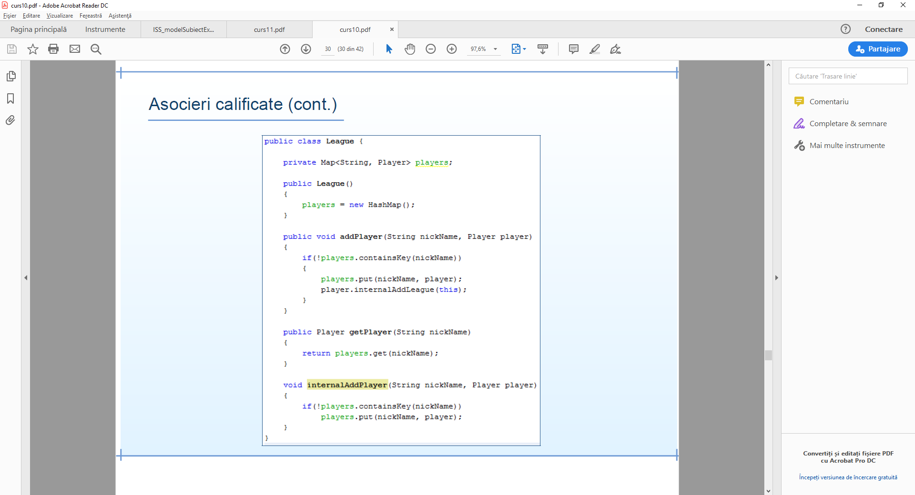

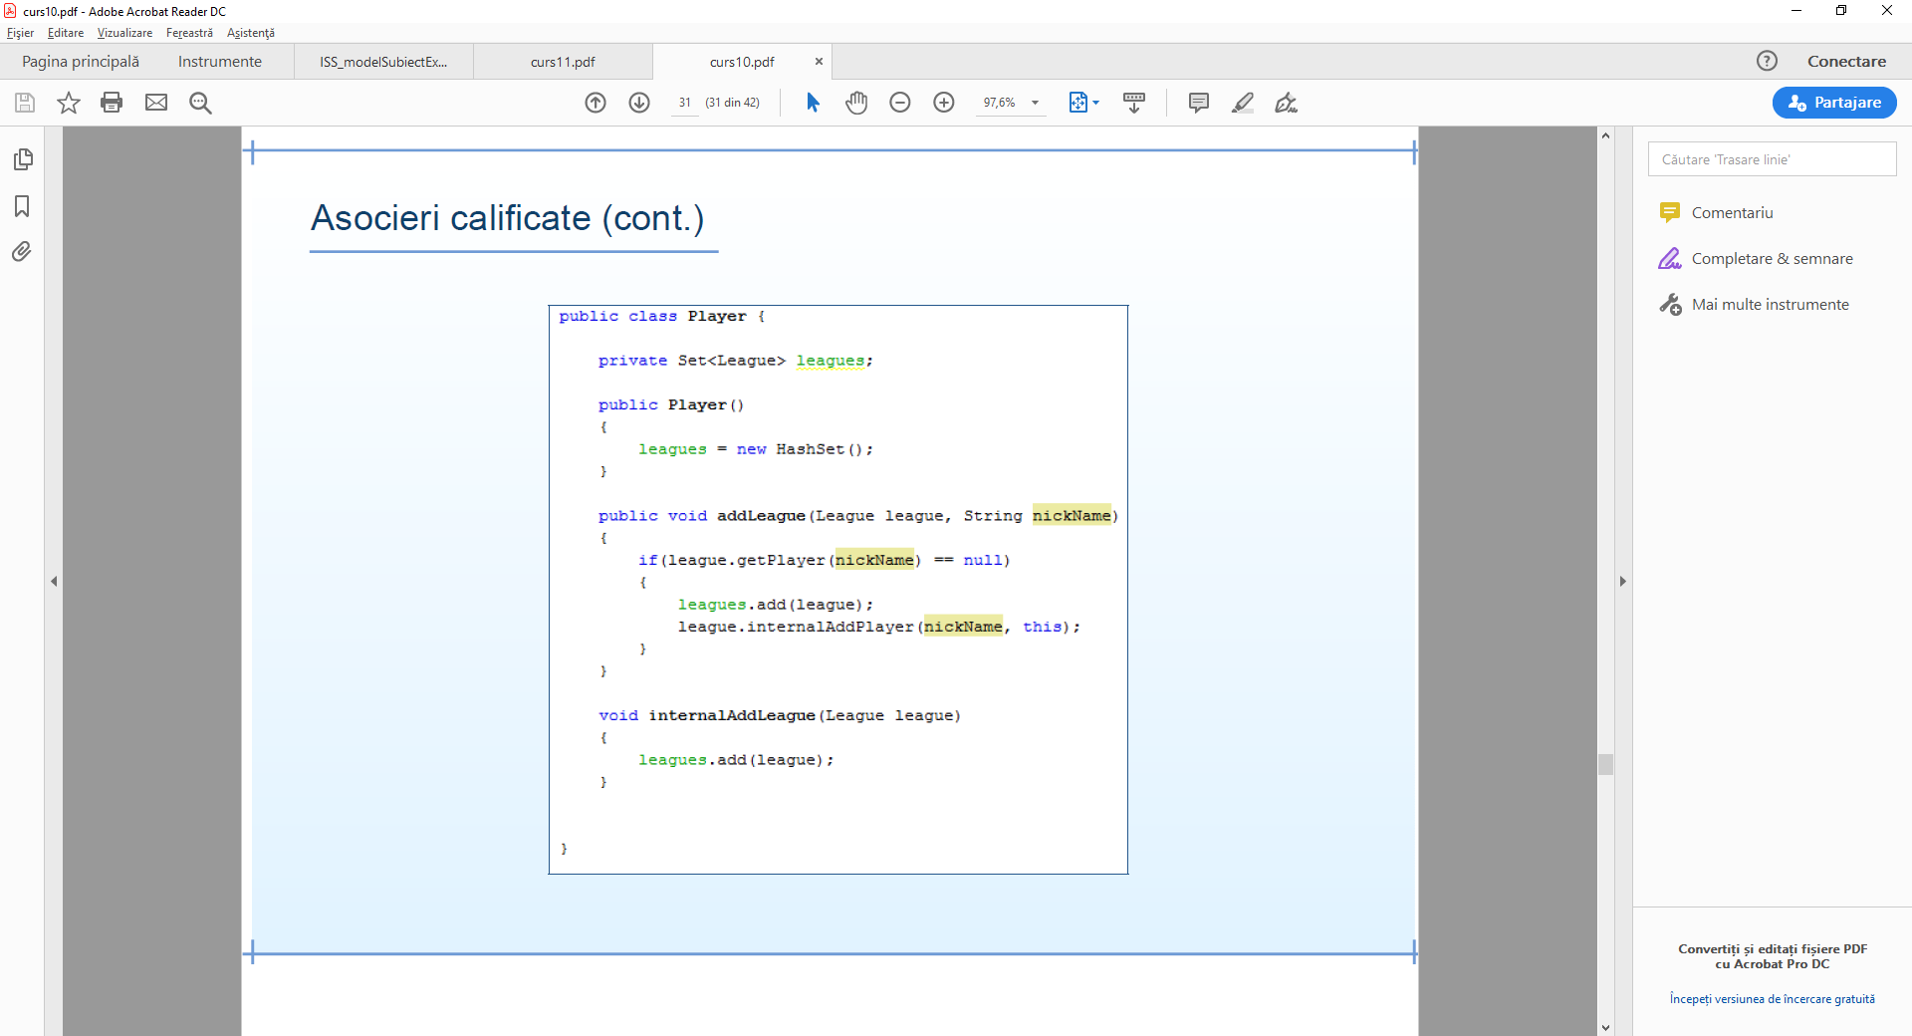

C3. Descrieti sablonul de proiectare *Adapter*. (1.5p)

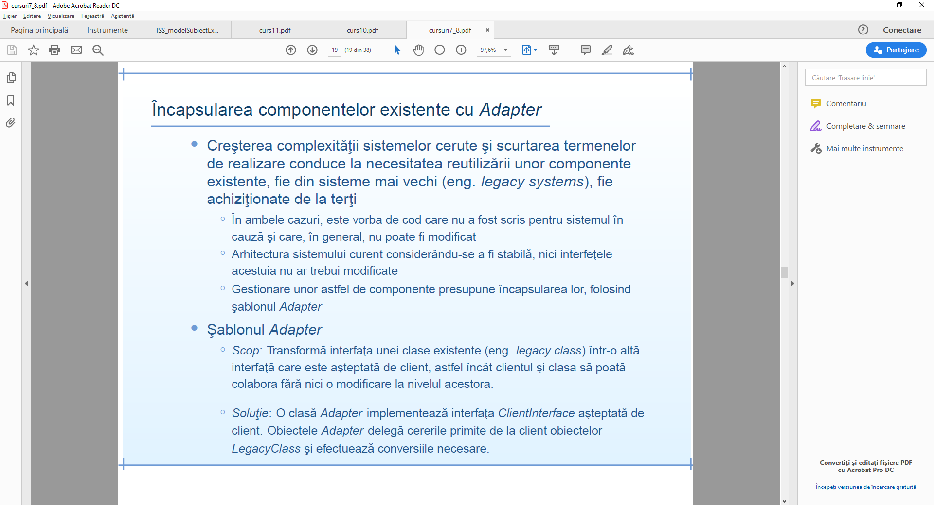

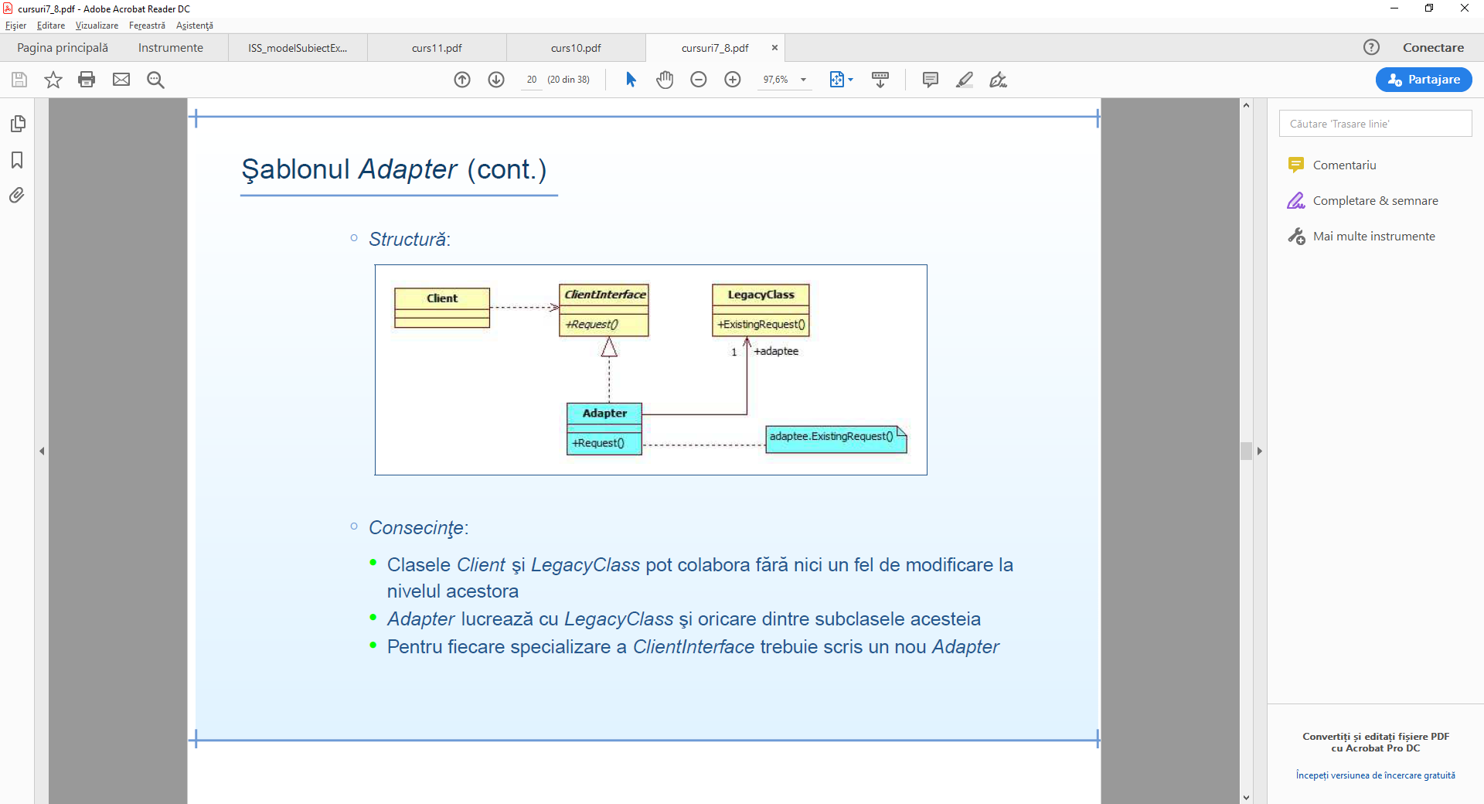

**D. Se considera problema de la punctul B (verso). Se cer urmatoarele:**

D1. Trasati diagrama de secventa pentru scenariul normal al procedurii de *introducere rezultat nou*. (3p)

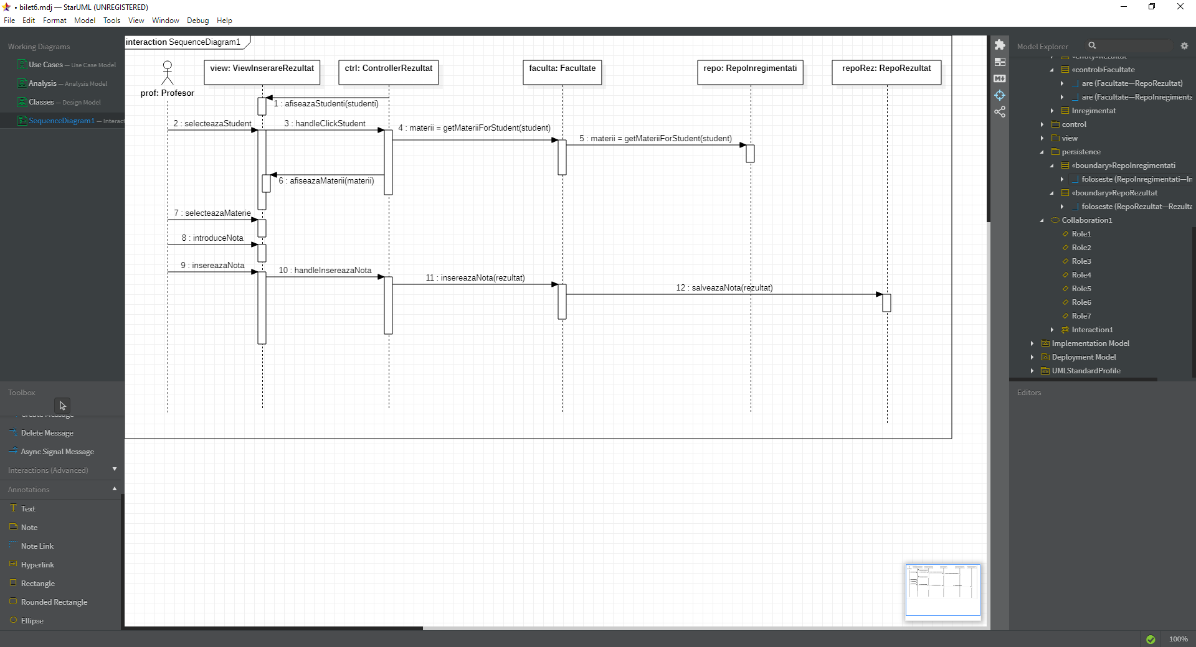

D2. Trasati diagrama detaliata de clase, care sa includa şi noile clase identificate la punctul D1. Aceasta diagrama va trebui sa includa atat atributele si metodele claselor, cat si relatiile dintre aceste clase. (3p)

!!! La evaluare, 2p sunt alocate pentru concordanta dintre cele doua diagrame.

